МГТУ имени Н. Э. Баумана

Базовые компоненты интернет технологий

Отчет по лабораторной работе №2

Спицын Константин Вячеславович

Группа ИУ5-31б

10 октября 2018 г.

Москва

2018

Задание

Разработать программу, реализующую работу с классами.

- Программа должна быть разработана в виде консольного приложения на языке C#

- Абстрактный класс ¾Геометрическая фигура¿ содержит виртуальный метод для вычисления площади фигуры

- Класс ¾Прямоугольник наследуется от ¾Геометрическая фигура. Ширина и высота объявляются как свойства (property). Класс должен содержать конструктор по параметрам ¾ширина и ¾высота

- Класс ¾Квадрат наследуется от ¾Прямоугольник. Класс должен содержать конструктор по длине стороны

- Класс ¾Круг наследуется от ¾Геометрическая фигура. Радиус объявляется как свойство (property). Класс должен содержать конструктор по параметру ¾радиус

- Для классов ¾Прямоугольник, ¾Квадрат, ¾Круг переопределить виртуальный метод Object.ToString(), который возвращает в виде строки основные параметры фигуры и ее площадь

- Разработать интерфейс IPrint. Интерфейс содержит метод Print(), который не принимает параметров и возвращает void. Для классов ¾Прямоугольник, ¾Квадрат, ¾Круг реализовать наследование от интерфейса IPrint. Переопределяемый метод Print() выводит на консоль информацию, возвращаемую переопределенным методом ToString()

1

Код

Program.cs

- using System;

2

- namespace Lab_2

- {

- class Program

- {

- static void PrintFigure(Figure figure)

- {

9 | var num = figure.Area();
10 | Console.WriteLine(num);
11 | figure.Print();

- }

- static void Main(string[] args)

- {

15 | var rect = new Rectangle(12, 34);
16 | var sqr = new Square(24);
17 | var crl = new Circle(3.5);
18
19 | rect.Print();
20 | sqr.Print();
21 | crl.Print();
22
23 | Console.WriteLine();
24
25 | PrintFigure(rect);
26 | PrintFigure(sqr);
27 | PrintFigure(crl);

- }

- }

- }

2

Figures/Figure.cs

- using System;

2

- namespace Lab_2

- {

- public abstract class Figure : IPrint

- {

- public abstract double Area();

- public void Print()

- {

10 Console.WriteLine(ToString());

- }

- }

- }

3

Figures/Rectangle.cs

- using System;

2

- namespace Lab_2

- {

5

6

7

8

9

10

11

12

13

14

15

public class Rectangle : Figure

{

public double Height { get; set; }

public double Width { get; set; }

public Rectangle(double height, double width)

{

Height = height;

Width = width;

}

16

17

18

19

20

public override double Area()

{

return Height * Width;

}

- public override string ToString()

- {

23 | return | $ | "Прямоугольник с высотой {Height} и шириной {Width} имеет площадь
 | ,!{Area()}";
- }

- }

- }

4

Figures/Square.cs

- using System;

2

- namespace Lab_2

- {

- public class Square : Rectangle

- {

- public Square(double side) : base(side, side) {}

8

- public override string ToString()

- {

11 return $"Квадрат со стороной {Height} имеет площадь {Area()}";

- }

- }

- }

5

Figures/Circle.cs

- using System;

2

- namespace Lab_2

- {

5

6

7

8

9

10

11

12

13

public class Circle : Figure

{

public double Radius { get; set; }

public Circle(double radius)

{

Radius = radius;

}

14

15

16

17

18

public override double Area()

{

return Math.PI * Radius * Radius;

}

- public override string ToString()

- {

21 return $"Круг с радиусом {Radius} имеет площадь {Area()}";

- }

- }

- }

6

Figures/IPrint.cs

- namespace Lab_2

- {

- public interface IPrint

- {

- void Print();

- }

- }

7

Тесты
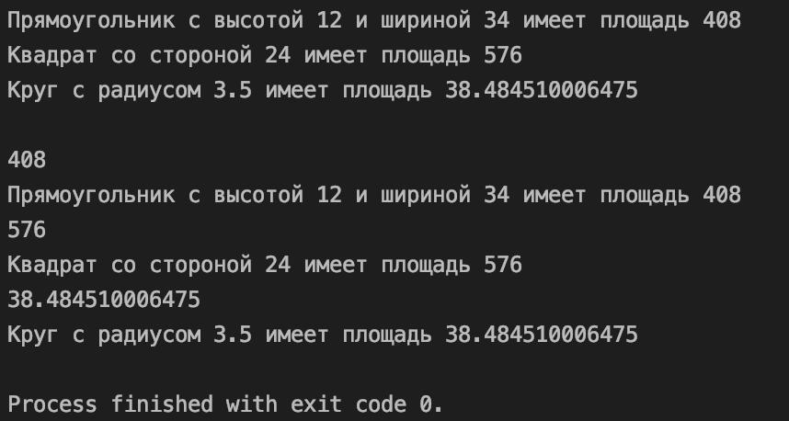

Рис. 1: Демонстрация работоспособности

8

